Tiekėjams 2025-04-25

DĖL GAUTŲ KLAUSIMŲ

Šiaulių apskaitos centras vykdo pirkimo „Langų, stoglangių keitimo ir roletų montavimo darbai“ (CVP IS pirkimo Nr. 2280343) procedūras.
Informuojame, kad CVP IS susirašinėjimo priemonėmis gauti tiekėjo klausimai. Vadovaujantis pirkimo sąlygų 11 sk. perkančioji organizacija atsako į pateiktus klausimus:

1. Klausimas. Kiek yra numatyta pinigų šiam pirkimui?

Atsakymas. Perkančioji organizacija yra priėmusi sprendimą neviešinti pirkimo biudžeto.

2. Klausimas. Kokio pločio yra angokraščiai iš vidaus ir išorės?

Atsakymas. Angokraščių plotis iš vidaus svyruoja nuo 26 cm iki 33 cm, išorėje - 11 cm. Bendras plotis apie 50 cm.

3. Klausimas. Ar langai statomi į esamą vietą? ar juos reikės statyti lygiai su išorine siena?

Atsakymas. Langai statomi į esamą vietą. Jų nereikia statyti lygiai su išorine siena.

4. Klausimas. Ar numatomas fasado šiltinimas šiais metais?

Atsakymas. Šiais metais fasado šiltinimas nenumatomas.

5. Klausimas. Ar esami stoglangiai yra apšiltinti? kokia esama konstrukcija, kuriuose sumontuoti esami stoglangiai?

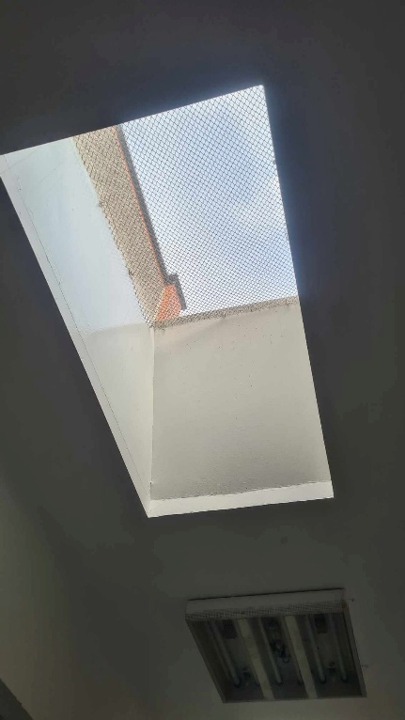
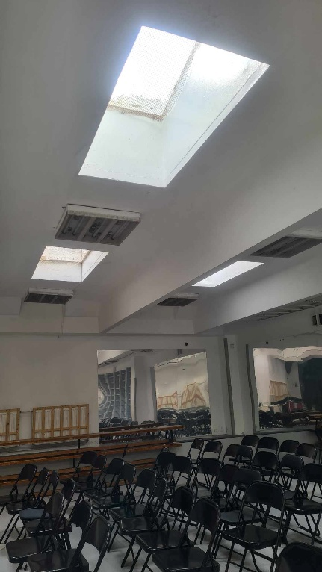
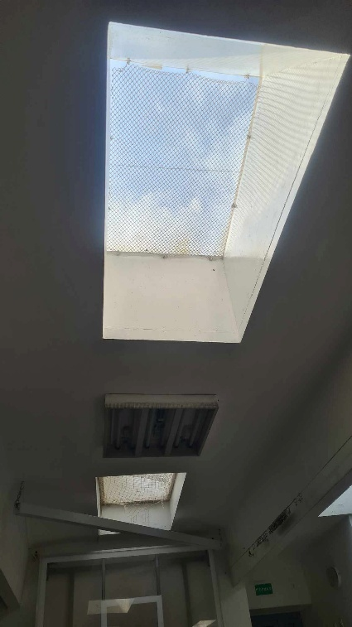
Atsakymas. Esami stoglangiai neapšiltinti. Konstrukcija, kurioje sumontuoti esami stoglangiai yra gelžbetonio perdanga. Pridedame senų stoglangių nuotraukas.
Šis raštas bus siunčiamas visiems prie pirkimo prisijungusiems tiekėjams.

Atkreipiame dėmesį, kad rengiant ir teikiant pasiūlymus prašome vadovautis pateikiamais pirkimo dokumentų paaiškinimais.

Viešojo pirkimo komisija

